GRUPA III – MOJA GMINA

SPOTKANIE 7
Data: 27 marca 2010 r.
Godzina: 9⁰⁰-12⁰⁰

TEMAT: Moja gmina w obiektywie – rajd rowerowy, fotografowanie zabytków gminy.

W sobotę rano zapakowaliśmy na rowery, sprzęt fotograficzny oraz trochę jedzenia
i udaliśmy się w trasę. Z tego, co zapowiadali wcześniej synoptycy, pogoda przez cały tydzień miała być wręcz idealna do jazdy na rowerze, nie za zimno, a co najważniejsze – miało
nie padać. I rzeczywiście pogoda nam dopisywała przez cały czas.
Trasa pierwszego naszego rajdu przebiegała przez: Dąbrowę – Starościn – Miejsce.

A oto wybrane zabytki, które udało nam się sfotografować

DĄBROWA
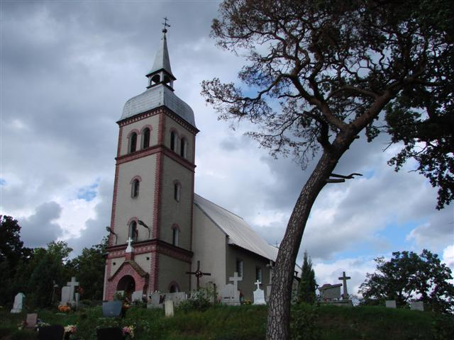

MIEJSCE
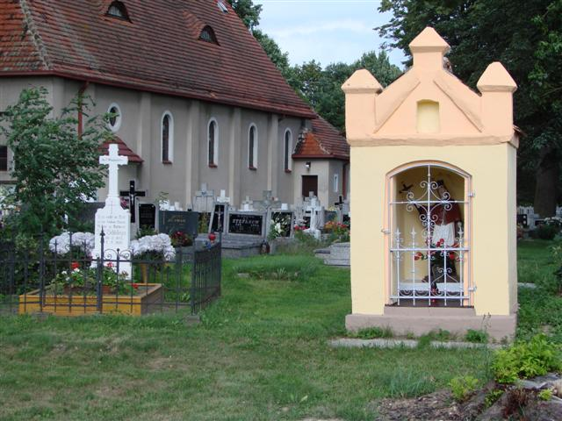

STAROŚCIN

